Berg-Schueni
Kandersteg – Gasterntal
13. Juni 2024
Treffpunkt : Kandersteg 8.40
Organisation: Mägi Büchi
Charakter: e richtigi Bärgtour, Trittsicherheit erforderlich
Profil, Route und Gehzeit: siehe Karte
Ausrüstung: Wanderausrüstung, Stöcke
Verpflegung: Bräteln Feuerstelle Selde (bitte etwas Anfeuerholz mitnehmen).
Zwischenverpflegung, da Ankunft in Selde erst ca. 12.45
Anmeldung: bis Mo 10. Juni (Busrerservation) m.buechi4@bluewin.ch, 0795480326
Rückfahrt: 15.10 mit Bus bis Kandersteg (Fr. 15/Person)
Fahrplan: kontrollieren bitte!
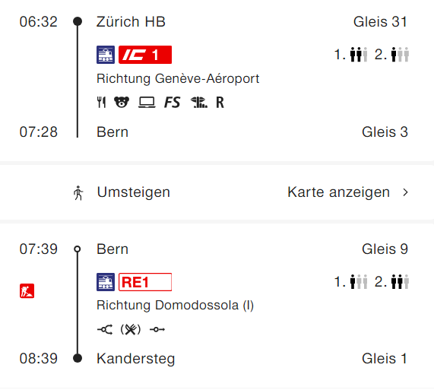
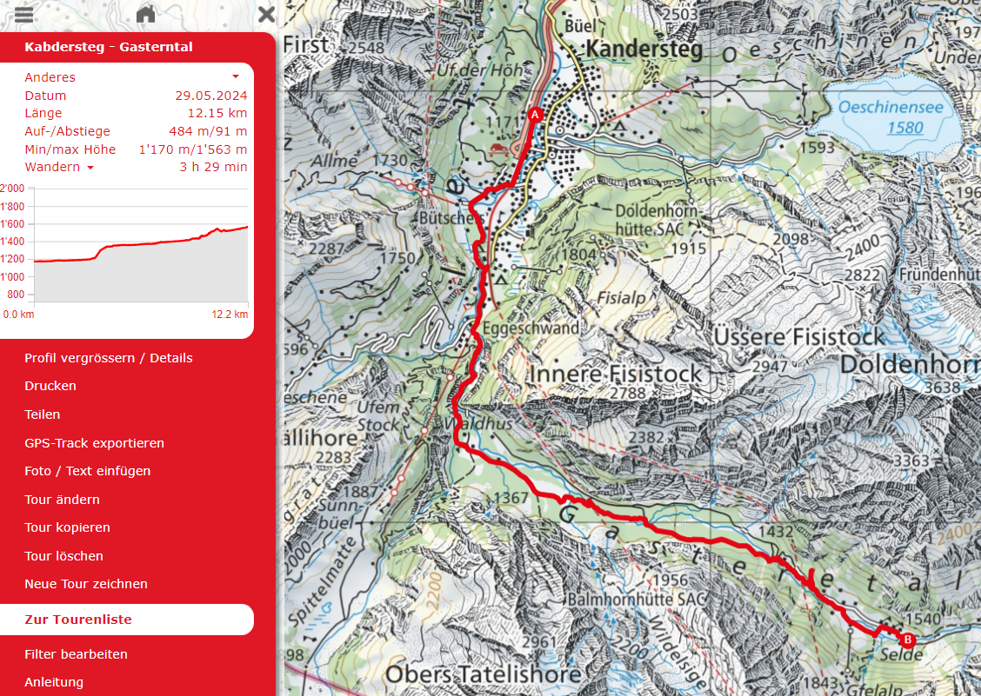

Risiken und Haftung
Die Wandergruppe namens „Berg-Schueni“ ist eine Interessengemeinschaft ohne Rechtsform und verzichtet explizit auf eine Wanderleitung. Die Teilnehmer sorgen selbständig dafür, dass sie über eine der Wandertour angepasste Ausrüstung verfügen und beurteilen für sich selbst, ob ihre körperliche Verfassung bezüglich Trittsicherheit und Leistungsfähigkeit den Anforderungen entspricht. Teilnehmer, die Notfallmedikamente auf sich tragen, informieren sinnvollerweise ihre Wanderkameraden über deren Aufbewahrungsort und Anwendung für den Fall, dass sie sich nicht selbst damit versorgen können.
Der Abschluss einer Unfallversicherung und einer Privathaftpflichtversicherung zwecks Verminderung der persönlichen finanziellen Risiken liegt in der Verantwortung der Teilnehmer. Haftungsansprüche gegen den Organisator für Schäden an Personen und Sachen, die aus der Wandertätigkeit resultieren, sind ausdrücklich ausgeschlossen.



